Лабораторная работа №11
Отчёт
Борисенкова София Павловна
Содержание

1 Цель работы
Познакомиться с операционной системой Linux. Получить практические навыки работы с редактором Emacs [1]

2 Задание
Ознакомиться с теоретическим материалом. Ознакомиться с редактором emacs. Выполнить упражнения. Ответить на контрольные вопросы.

3 Выполнение лабораторной работы
Откроем emacs и через ctrl x ctrl f создадим новый файл lab07.sh (рис. 1).
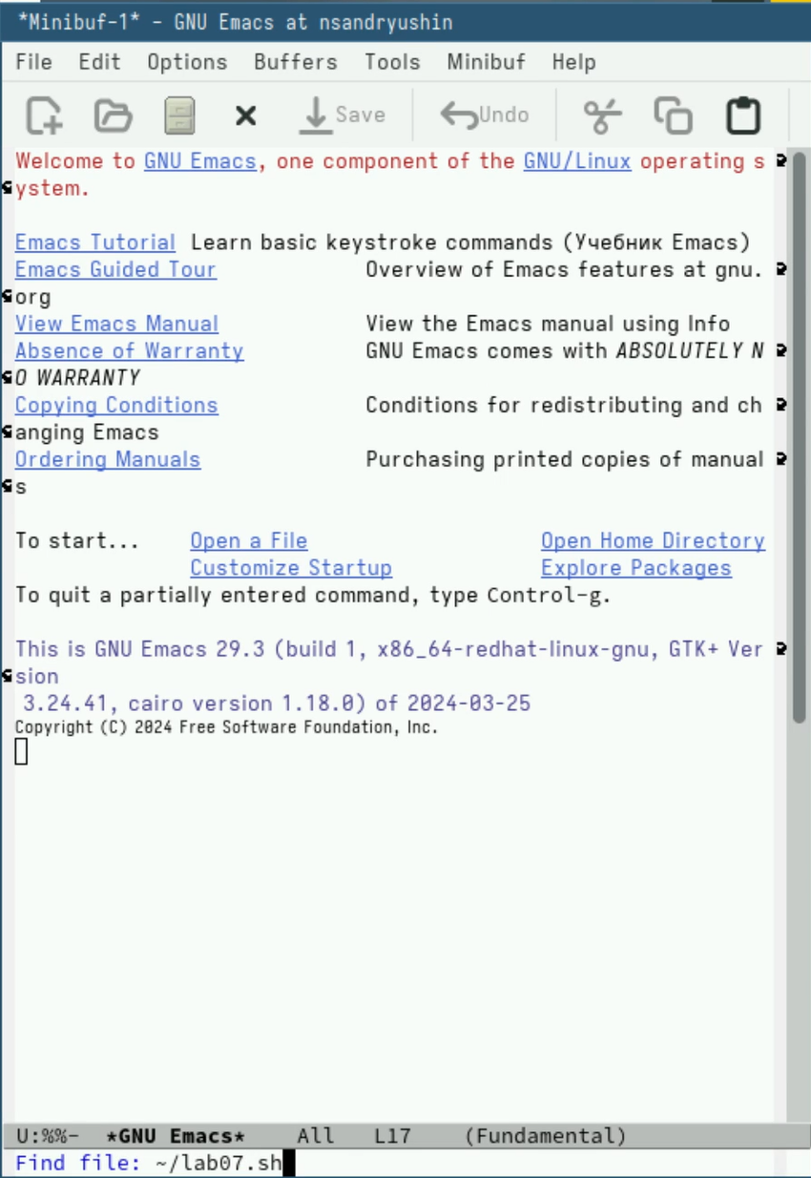
Рис. 1: Создание файла
Вставим в него следующий код (рис. 2).
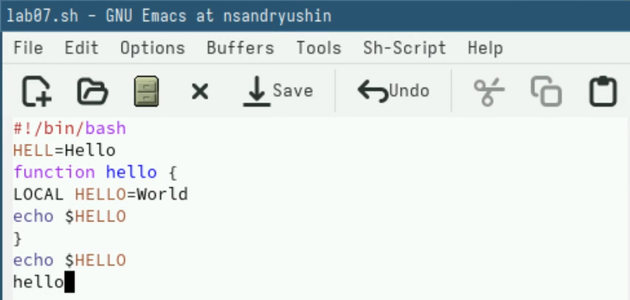
Рис. 2: Вставка кода
Вырежим строчку через C-k (рис. 3).
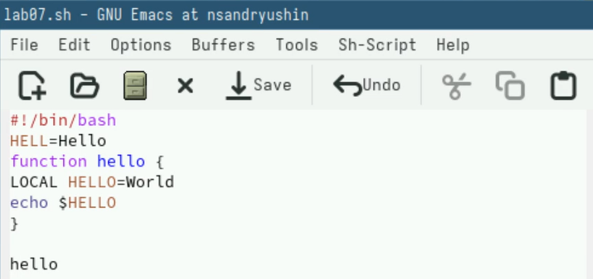
Рис. 3: Вырезка строки
Теперь вставим её через C-y (рис. 4).
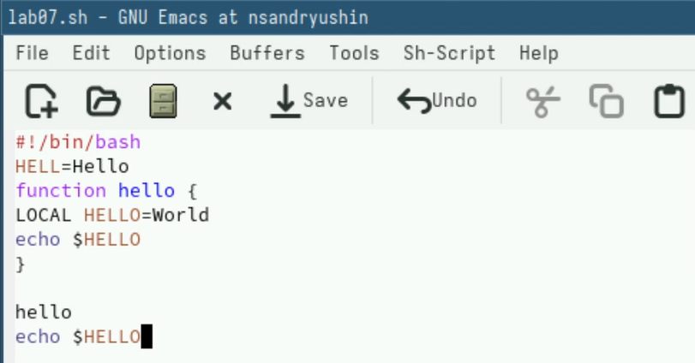
Рис. 4: Вставка строки
Теперь выделим часть кода через C-space (рис. 5).
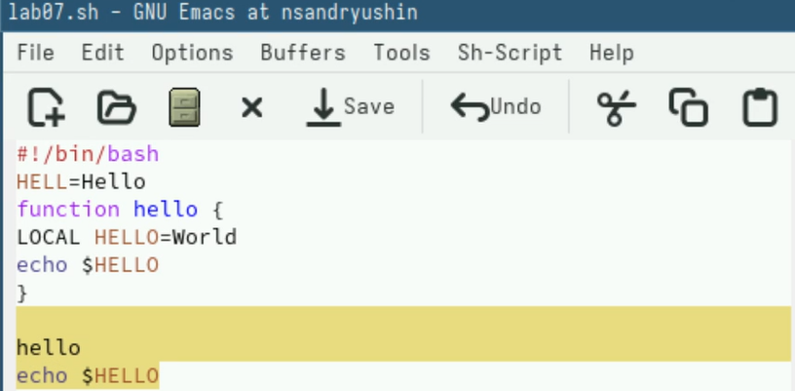
Рис. 5: Выделение кода
Скопируем выделенный код через M-w и вставим через C-y (рис. 6).
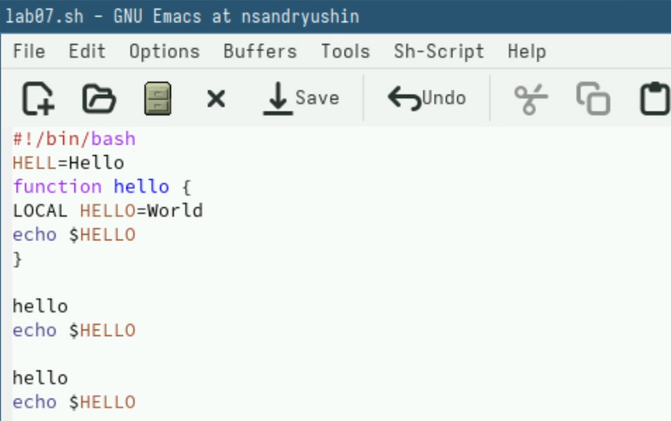
Рис. 6: Копирование и вставка
Теперь выделим эту область и вырежем её (рис. 7).
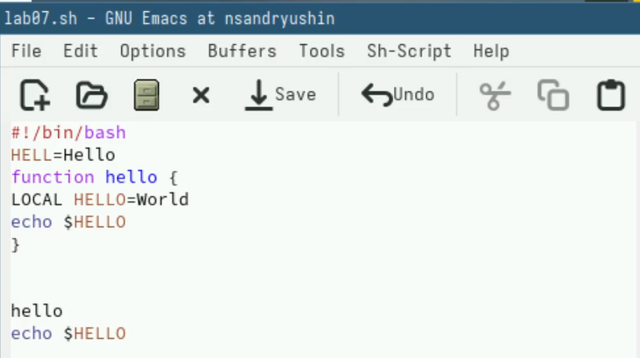
Рис. 7: Вырезка
Теперь отменим последнее действие через C-/ (рис. 8).
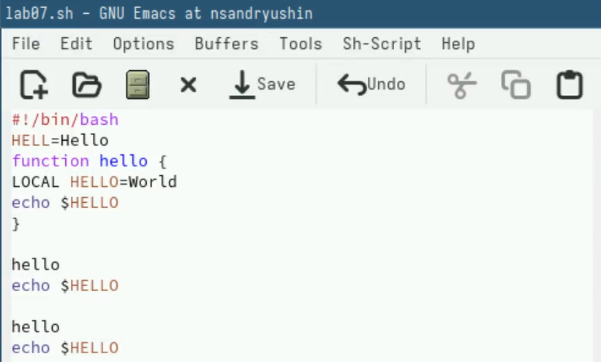
Рис. 8: Отмена последнего действия
Через C-x C-b выведем список буферов (рис. 9).
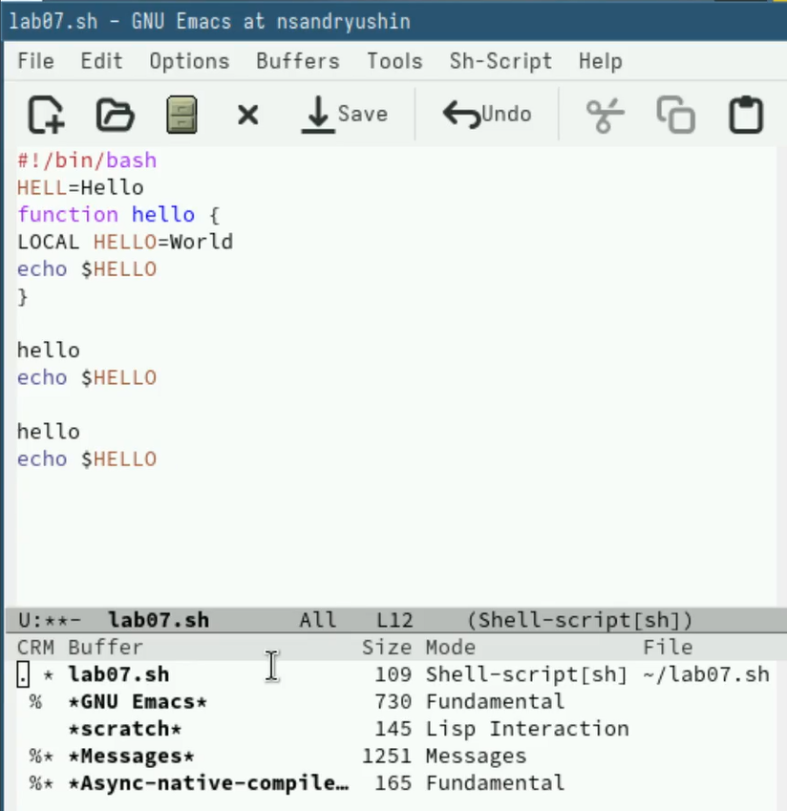
Рис. 9: Список буферов
Теперь переключимся на другой буфер (рис. 10).
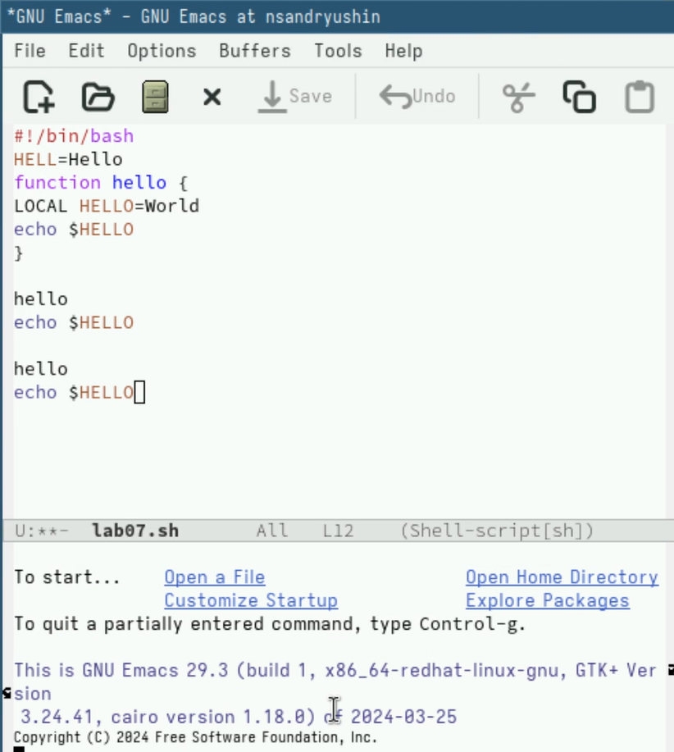
Рис. 10: Переключение на другой буфер
Закрытие буфера и переход на другой буфер через горячие клавиши C-x b (рис. 11).
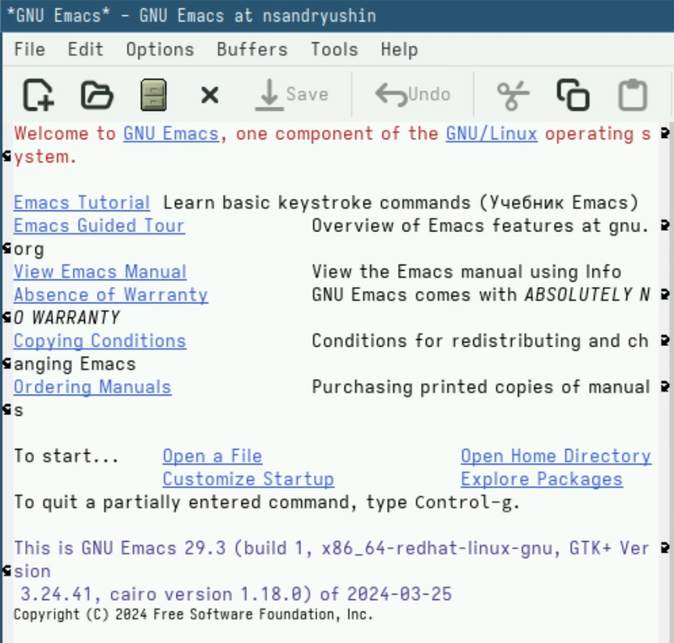
Рис. 11: Переход на другой буфер горячими клавишами
Делим фрейм на 4 части с помощью C-x 3 и C-x 2 (рис. 12).
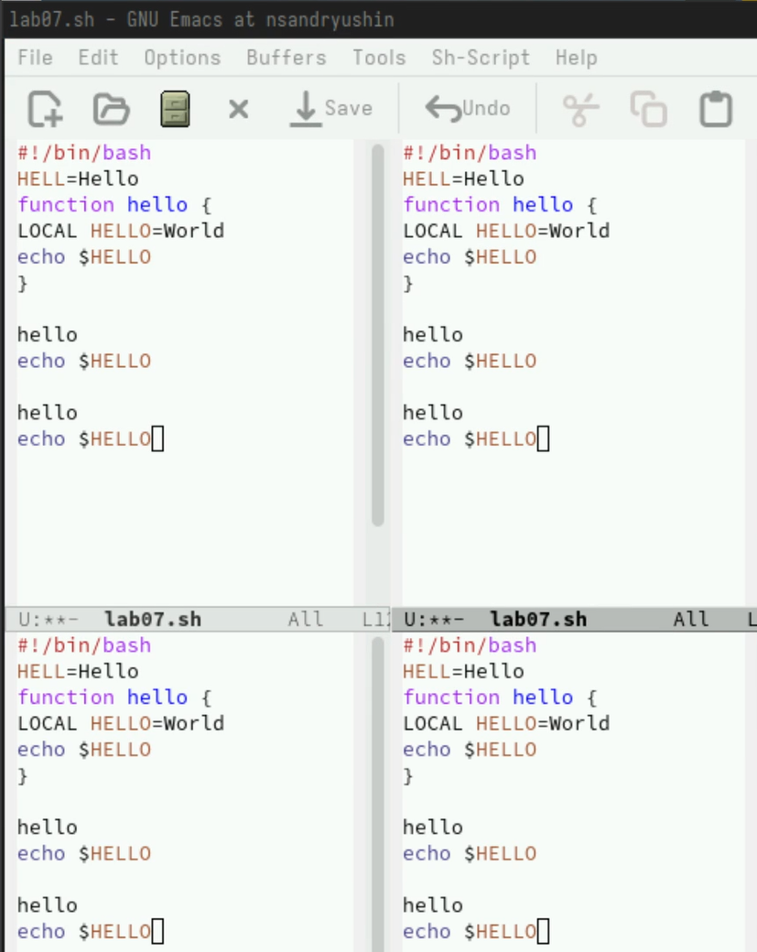
Рис. 12: Деление фрейма
Создадим 4 файла, откроем их в 4ёх частях фрейма и напишем в них разный текст (рис. 13).
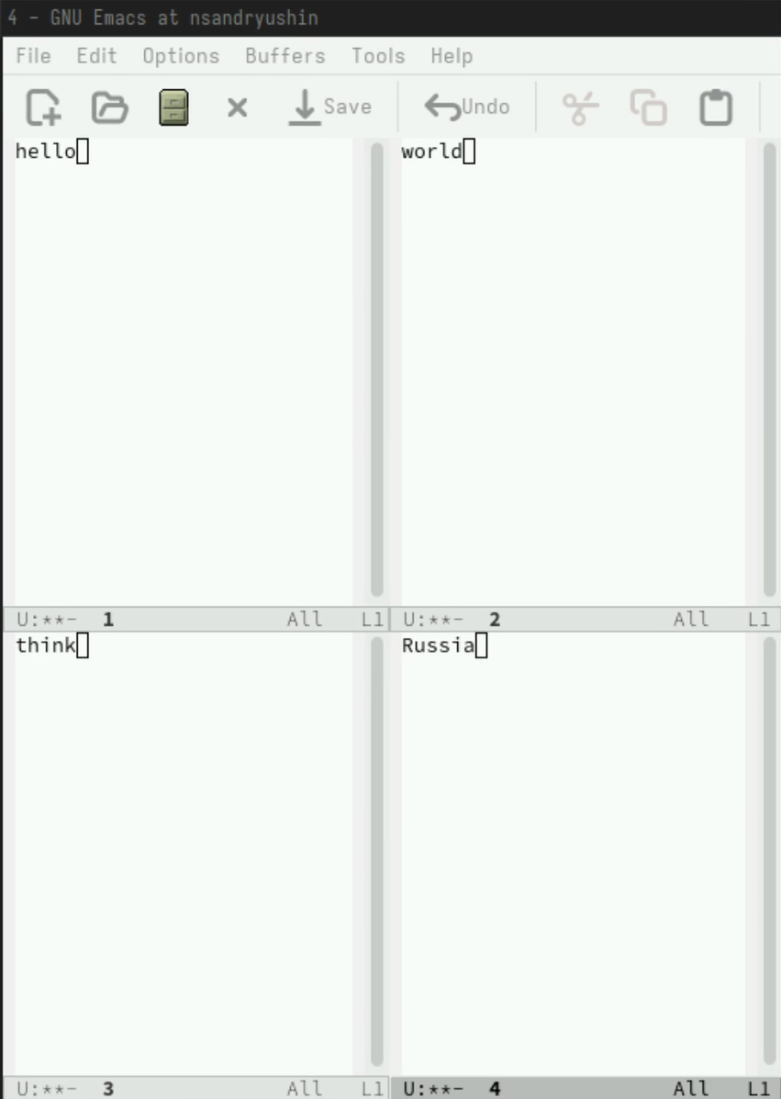
Рис. 13: Открытие 4ёх файлов
Поспользуемся поиском C-s (рис. 14).
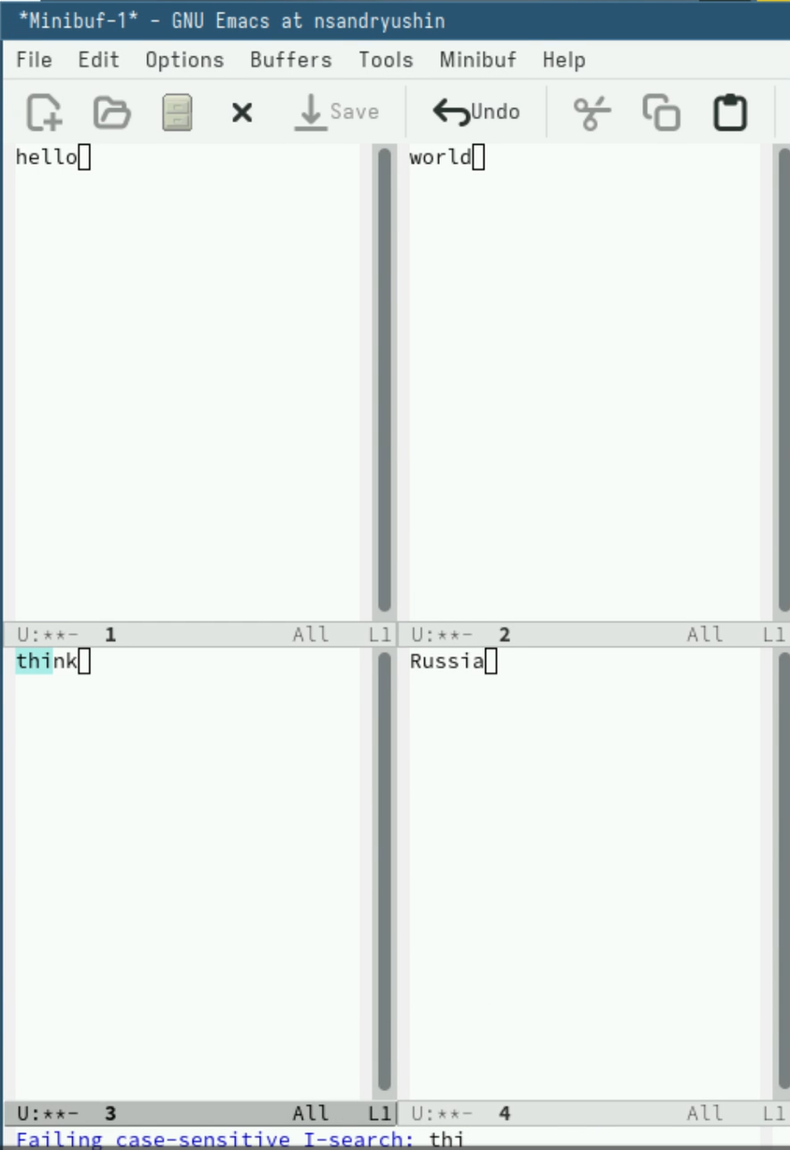
Рис. 14: Поиск слов
Перейдём в режим поиска и замены с помощью M-% и заменим слово world на peace (рис. 15).
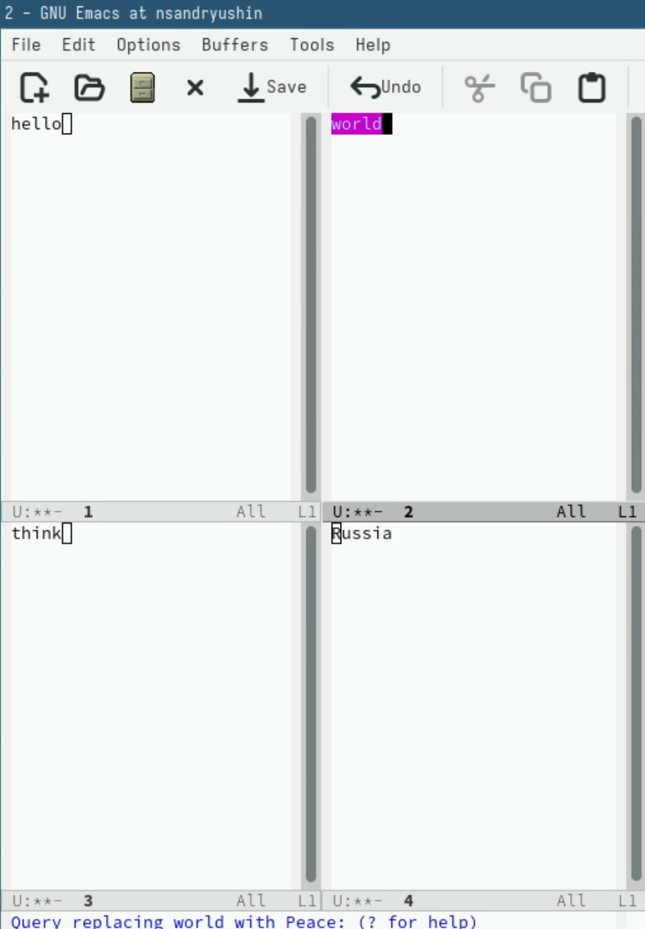
Рис. 15: Замена слова
Используем другой режим поиска через M-s o. Он выводит в отдельном окне все вхождения слова (рис. 16).
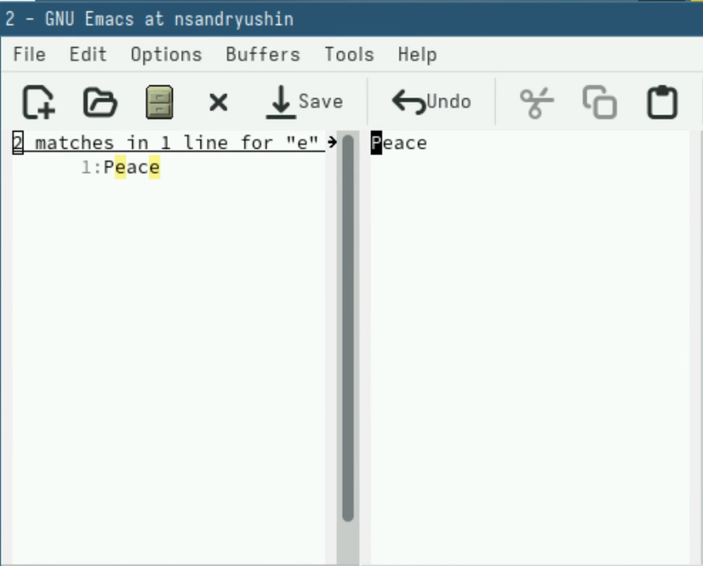
Рис. 16: Альтернативный поиск

4 Выводы
В результате выполнения лабораторной работы были получены навыки работы с текстовым редактором emacs

Список литературы
1. Kulyabov. Лабораторная работа № 11. Текстовой редактор emacs. RUDN.

